Optimizer update

1. Open [IEC TELECOM DOWNLOAD CENTER (iec-telecom.com)](https://downloadcenter.iec-telecom.com/)
2. Click on IEC TELECOM / OPTIMIZER and select your device firmware. (you cna see it on the device). When downloaded, unzip.

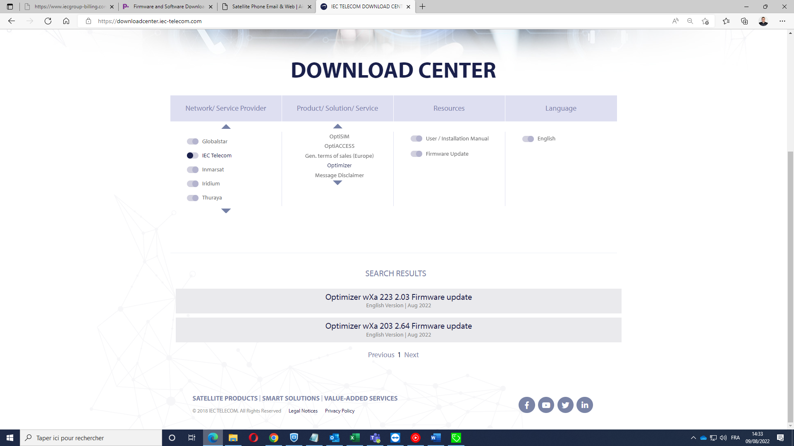

1. Connect to the Optimizer Wifi or WLAN. Open the 192.168.10.1 webpage. Login is superadmin and password webxaccess

1. Une image contenant texte

   Description générée automatiquementGo to System/ BACKUP/FLASH FIRMWARE. Select the update and click on FLASH Firmware.
2. 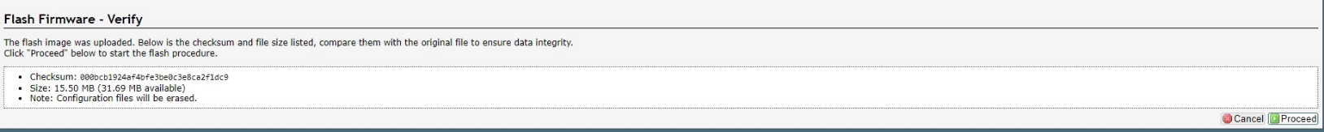Click on Proceed.
3. Wait for the Optimizer to restart. Your device is updated.

